

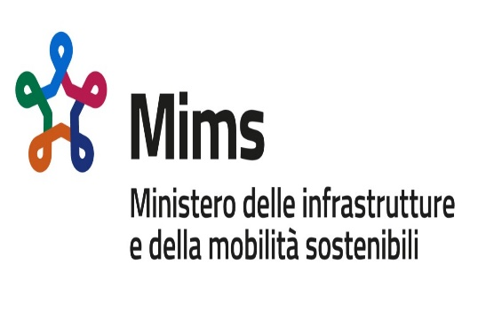
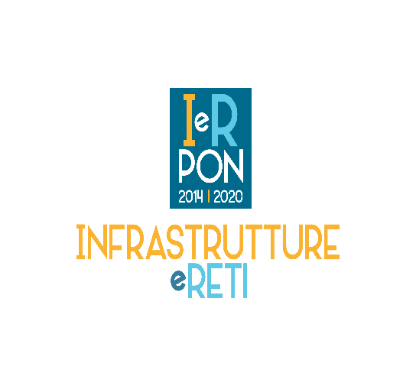
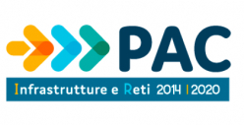
COMUNICATO STAMPA
Da oggi Porto Empedocle ha un nuovo Terminal passeggeri
Monti: “Sistemazione del molo Crispi e dragaggi i prossimi obiettivi per uno scalo multipurpose”

È stato inaugurato oggi il Terminal passeggeri di Porto Empedocle. Alla conferenza stampa di presentazione, che ha preceduto il taglio del nastro, hanno partecipato, assieme al presidente dell’Autorità di Sistema portuale del Mare di Sicilia occidentale, Pasqualino Monti, l’assessore regionale del Territorio e dell’Ambiente Elena Pagana, il sindaco di Porto Empedocle Calogero Martello e il comandante della Capitaneria di porto di Porto Empedocle, C.F. (CP) Antonio Ventriglia. Don Gioacchino Falsone e padre Luigi Mascolo hanno benedetto l’infrastruttura.

“Finalmente – ha spiegato il presidente Monti - anche Porto Empedoclee può confermare, accanto a quella commerciale, la sua vocazione di porto passeggeri, sia per il cabotaggio nazionale verso le Pelagie che di naturale hub crocieristico di nicchia al centro di un territorio dall’offerta storico-culturale di livello mondiale con siti quali la Valle dei Templi e la Scala dei Turchi. Noi adesso concentreremo i nostri sforzi sulla sistemazione del molo Crispi e sul dragaggio dei fondali del porto. Abbiamo già liberato le aree per la logistica legata al traffico commerciale, settore in cui stiamo ottenendo numeri inaspettati: il 2023 sarà un anno di sorprese, siamo soddisfatti. Il lavoro da fare è tanto, e ambizioso, e anche il progetto del rigassificatore, in termini moderni e sostenibili, dovrà essere preso in considerazione. Oggi abbiamo la piattaforma logistica per i giacimenti Argo e Cassiopea con una sua area anche a Porto Empedocle e, per assicurare futuro e volumi a questo porto, dobbiamo avere un traffico commerciale il più stabile possibile. Le mie parole non significano che i nostri interventi impatteranno sulle bellezze dei luoghi, non siamo pazzi. Al contrario, vogliamo fare incoming turistico con le navi da crociera ma, al tempo stesso, ci impegneremo perché questo scalo viva di vita propria sul multipurpose e, quindi, anche sul traffico commerciale”.

PROGETTO EUROPEO
Il progetto rientra tra quelli definitivamente ammessi al finanziamento a valere sul Programma di Azione e Coesione complementare al PON Infrastrutture e Reti 2014-2020 (PAC 2014/2020)- ASSE C - C.2 - Linea Azione 2 - C.2 - Linea Azione 2. Convenzione progetto “Porto di Porto Empedocle - Realizzazione di nuove strutture per l’accoglienza dei passeggeri a Porto Empedocle e intermodalità vigatese”, stipulata dall’AdSP del Mare di Sicilia Occidentale e il Ministero delle Infrastrutture e della mobilità sostenibili, per l’importo complessivo pari a € 3.250.000,00, come da previsione di bilancio pluriennale dell’AdSP. L’intervento è finalizzato al potenziamento e alla riqualificazione della dotazione materiale trasportistica di Porto Empedocle, attraverso la sistemazione dell’area di interscambio portuale destinata all’imbarco e allo sbarco dei passeggeri, identificata quale nodo di interscambio modale mare/terra per accessibilità ai siti attrattori di Agrigento.

L’OPERA
L'edificio, a base rettangolare di circa 40 x 13 m, sviluppato su due piani fuori terra, è stato realizzato parallelamente alla linea di banchina, a una distanza di circa 20 m. dalla stessa.
Al piano terra sono state ubicate le biglietterie, la sala d’attesa, il locale della polizia di stato, il deposito bagagli, l’ufficio informazioni turistiche, l’edicola e i servizi annessi, mentre al piano superiore sono stati realizzati gli uffici di questa AdSP e un locale caffetteria.
Il piano terra dispone di ingressi sia lato mare che verso la città, oltre a un accesso indipendente per gli uffici di AdSP e a un secondo con scala esterna che conduce alla terrazza del piano primo a servizio del locale caffetteria.
In corrispondenza della copertura dell'edificio è stato posizionato un impianto di produzione di energia elettrica da fonte fotovoltaica costituito da 86 pannelli in grado di garantire una potenza di circa 25 kWp.
L'impianto fotovoltaico sarà affiancato da otto collettori solari che contribuiranno al fabbisogno di acqua calda sanitaria e a ridurre, in inverno, l'utilizzo di energia necessaria per il riscaldamento.
Si è proceduto anche alla demolizione di un vecchio edificio (mt. 41,60 x mt. 13,50) con copertura a falda, e alla realizzazione, nello spazio di demolizione, di un posteggio a servizio dell’area portuale, con pavimentazione in basole di pietra lavica recuperate dall’area dove è stato edificato il nuovo terminal.
Inoltre, è stata rimossa una parte della vecchia ringhiera che divideva l’area portuale dalla città, e smantellato il relativo marciapiede: per la nuova pavimentazione del marciapiede, fino alla scalinata adiacente al nuovo terminal, sono state utilizzate basole in perlato di Sicilia larghe 40 cm e bocciardate a macchina, con aiuole in cui sono state posizionate piante di varia natura su prato all’inglese.
Completa l’intervento il nuovo parcheggio, che offrirà spazio per oltre 20 posti auto e 10 stalli per bike sharing. La copertura è stata realizzata in struttura metallica leggera ancorata al suolo: garantisce protezione dagli agenti atmosferici e ospita sulla sua superficie un impianto fotovoltaico in grado di produrre circa 50,4 kWhp, in modo da consentire la ricarica di auto e bike contemporaneamente. Importo complessivo intervento €.3,25 mln di euro.

INTERVENTI IN CORSO NEL PORTO DI PORTO EMPEDOCLE

- Smart port
- Cold ironing - Nuovo impianto elettrico e illuminazione area portuale – Importo complessivo € 3 mln.
- Realizzazione di un sistema di monitoraggio degli accessi attraverso varchi integrati nelle aree portuali - Importo complessivo intervento 990.000 euro

INTERVENTI IN AVANZATA FASE DI PROGETTAZIONE

- Lavori di banchinamento molo Crispi so e nuovo terminal con restyling e adeguamento funzionale stecca edifici demaniali – Importo complessivo dell’intervento €. 60 mln.
- Demolizione dei fabbricati siti in area ex Montedison, limitrofa al primo braccio del molo Levante (banchina Sciangula) - Importo complessivo intervento 1 mln di euro.
- Lavori di ripristino fondali antistanti molo Sciangula. - Importo complessivo intervento €.500 mila.
- Lavori di realizzazione della strada di collegamento con banchina Todaro - Importo complessivo intervento € 400 mila.
- Lavori di dragaggio del porto (caratterizzazione dei sedimenti) - Importo della caratterizzazione 1,6 mln.

Porto Empedocle, 13 aprile 2023

Per ulteriori informazioni

Star comunicazione in movimento
Barbara Gazzale
+39 348 4144780
+41 786433361

L’ufficio stampa
Antonella Filippi
339.4242177

